**Wenen**

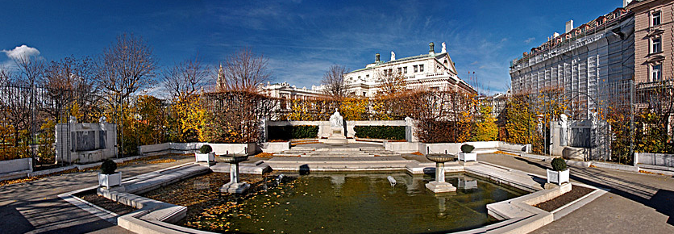

**Volksgarten**

* Volksgarten is een publiek park dat werd aangelegd tussen 1820 en 1823 op de plaats van een voormalig bastion.
* 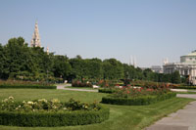Het was een van de eerste recreatiegebieden in het centrum van de stad Wenen.
* Het bekendste monument in het park is het Kaiserin Elisabeth Denkmal, een eerbetoon aan keizerin Sissi.

**Volksgarten**

* Het elegante park was gedurende lange tijd een favoriete bestemming van de aristocratie.
* Het park werd aangelegd in een Franse formele stijl met geometrische bloembedden en een mooie rozentuin.
* Een aantal sierfonteinen en interessante monumenten verfraaien het park.
* De blikvanger is echter de Theseus tempel, een replica van een Griekse tempel.

**Geschiedenis**

* Nadat Napoleon in 1809 de Burgbastei - een bastion vlakbij het keizerlijke paleis - had laten afbreken werd de vrijgekomen ruimte gebruikt voor de aanleg van een aantal tuinen.
* Een ervan, de Burggarten, werd exclusief voor de keizerlijke familie aangelegd, terwijl de andere, de Volksgarten kort na de opening in 1823 voor het publiek werd geopend.
* De tuin werd in 1857 vergroot toen de overgebleven restanten van de verdedigingsmuur rond de stad werden afgebroken.

**Theseus Tempel**

* 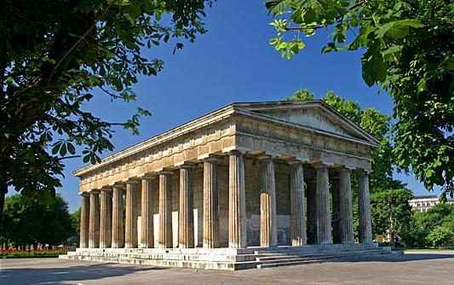In het midden van het park ligt de Theseus tempel, een replica van de tempel van Hephaestus in Athene, die ook gekend staat als de Theseion.
* De tempel werd gebouwd tussen 1820 en 1823 door Peter von Nobile, een Oostenrijkse architect.
* Het was oorspronkelijk gebouwd om bescherming te bieden aan het beeld 'Theseus en de Minotaurus' van Antonio Canova.
* Dat beeld staat er nu niet meer aangezien het in 1890 werd verplaatst naar de trap in de inkomhal van het Kunsthistorisches Museum kort nadat het museum in gebruik genomen werd.

**Monumenten**

* In een hoekje in het noordelijke deel van het park ligt het Kaiserin Elisabeth-Denkmal, een herdenkingsmonument voor keizerin Elisabeth van Beieren.
* 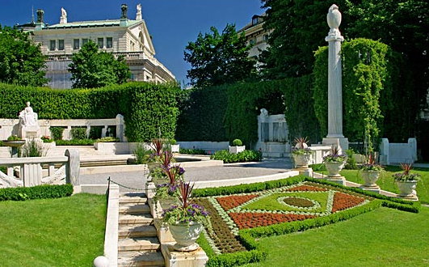De keizerin, die beter bekend is onder de naam Sissi, werd in 1898 vermoord door een Italiaanse anarchist.
* Het monument werd in 1907 gemaakt door architect Friedrich Ohmann en beeldhouwer Hans Bitterlich en toont een gezeten Elisabeth.
* Een kleine vijver en een herdenkingstuin doen dienst als serene omkadering voor het monument.
* Aan de andere kant van het park staat een monument ter ere van Franz Grillparzer dat in 1898 gemaakt werd door Karl Kundmann.
* Het toont een beeld van de poëet en toneelschrijver Grillparzer in een exedra geflankeerd door reliëfs die scènes uit zijn toneelstukken uitbeelden.